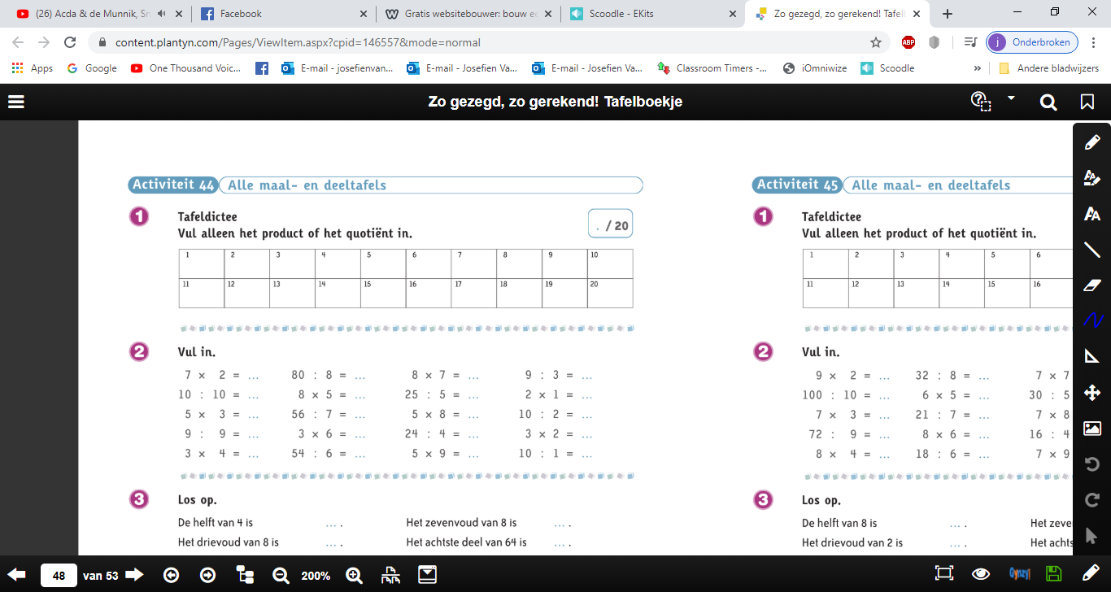

**3**

**2**

**5**

**6**

**10**

**56**

**5**

**40**

**6**

**45**

**10**

**40**

**8**

**18**

**9**

**14**

**1**

**15**

**1**

**12**

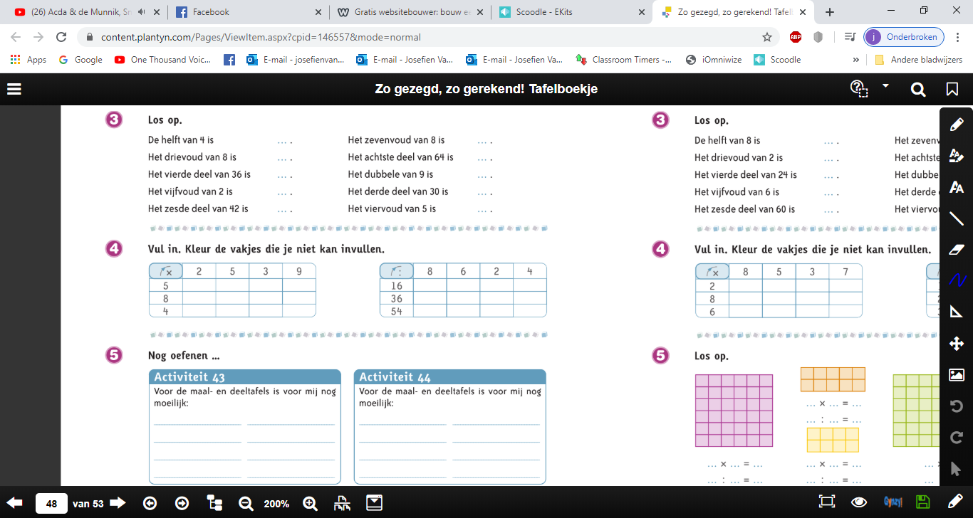

**2 x 8 4  
 x 6 18 9  
 x 9 27 x**

**10 25 15 45  
 16 40 24 72  
 8 20 12 36**

**56**

**8**

**18**

**10**

**20**

**2**

**24**

**9**

**10**

**7**